苏州工业园区绿化养护作业车辆及设备要求
一、车辆配备要求及标准（详见附表）
拟投入本项目的机动车登记证初次登记日期为2021年7月1日（含）之后。
二、车辆使用要求
中标单位配备的专业作业车辆配置数量须满足该项目实际养护要求和招标实质响应要求，且投入车辆均为该项目（标段）专用专业车辆，不得用于其他标段或其他项目，如发现专用车辆用于其它项目的，或在检查过程中有车辆不到位情况的，或未经业主同意擅自更换车辆的按照考核条款进行违约扣款（详见其他考核条款）；具体各车辆配置数量可以参照附表要求，中标后配置方案报业主批准核验。因特殊情况如需增加的（费用包干），中标人应无条件服从。中标单位应做好车辆的维护保养工作，在出车前做好各项检查，若专用车辆出现故障，中标人应及时维修或采用临时提供备用车辆来进行工作，若经维修后仍无法满足合同要求的，中标人应及时进行更换，并报请业主同意。中标人拒绝更换或更换不及时的，将按照考核条款进行违约扣款。
所有标段要求配备的作业车辆须统一设计标准及喷涂标识LOGO，标段号，并加标段名称，具体车辆车身图案中标后报业主批准后30天内完成喷涂；作业车辆须保持车容车貌整洁，水车须配备led警示标志置于车尾；所有标段作业车辆（水车、卡车）须统一安装能轨迹在线查看、历史轨迹查询回溯等功能的车辆监测设备一套，其安装及使用费用在养护报价中平衡，并与信息化平台实现数据对接，确保数据齐全、实时、准确、安全；清运卡车须按照业主要求安装FD卡，进出入绿化垃圾（绿化废弃物）处理厂须服从业主安排。
三、车辆停置要求
1.所有作业车辆规范停放，并上报业主单位具体停放的地点、时间，业主会每月进行现场查验，对于未按要求停放的，将纳入考核。
2.机械化作业车辆在规定的作业时间内不得提前驶回停置地点。
3.车辆因维修保养等原因不能停回规定地点的需提前报备。
4、电动作业车辆停靠点的充电桩须设置规范，充电相关事项须满足厂家规定，充电点须固定、规范，确保安全。
四、设施设备配备要求及标准（详见附表）
1、养护设备要求：所有设施设备要求为2024年1月1日（含）后首次购买，不得使用老、破、旧设备，不使用破损漏水的水管，新购置设备均满足日常养护需求，中标后配置方案报业主批准核验，如需增加的（费用包干），中标人应无条件服从。具体设施设备配置如下：乘骑式草坪修剪机、手推式草坪修剪机、电动高杆锯、背带式吹风机、单手电锯、电动扶树器、电动深耕施肥机、电动绿篱机、水泵、自动化绿篱修剪车（绿篱修剪车配备了高速旋转的刀片，可以快速地修剪绿篱，使其保持整齐的形状和高度。这种机械修剪方式比传统的手工修剪更加高效，节省了大量的人力和时间）、作业对讲机、交通安全锥桶、绿化养护作业安全提示牌、高空作业安全带、巡视无人机。为提升作业效率和保障城市环境，优先使用电动工具；为方便工人作业，电动高杆锯、电动绿篱机、电动割草机优先配备背负式型号，如配备其他类型电动及非电动设备须经过业主同意，所有车辆设备的存放和使用均需按照安全管理规范落实,充电场所须配备消防设施。所配备设施设备无法满足日常养护要求时，中标单位须服从业主要求增加相应设施设备。
2、非机动车使用要求：养护进场后统一购置三轮车（规范管理）用于日常养护设备、垃圾等短驳运输，纳入考核，除要求配置的作业车辆外，养护作业范围内不得随意停放工人自有车辆等，车辆管理要求符合《苏州工业园区市政养护作业及运输工具容貌保洁管理暂行办法》，所有车辆的存放和使用均需按照安全管理规范落实,充电场所须配备消防设施。
3、工人服装要求:所有服装为作业人员一组合套（春秋套装2套、冬季套装2套、夏装套装2套、雨衣套装1套、工作帽套装1套、棉马甲2套、反光安全马甲2套、反光背带1套、河道作业时应符合临水作业的相关要求，配备救生衣等），
春秋套装：春秋季天气温和，多风易扬尘，服装需兼顾透气、耐磨和基础防护，主要面料为65% 聚酯纤维 + 35% 棉混纺帆布（或涤棉加厚纱卡）。
冬季套装：冬季需防寒保暖、防风防水，同时不影响肢体活动，主要面料为100% 聚酯纤维牛津布（加 PU 防水涂层），羊羔绒 / 摇粒绒复合填充。
夏季套装：夏季高温多汗，服装核心是透气、速干、防晒、轻便，主要面料为100% 聚酯纤维速干网眼布（或涤氨弹力面料）。
服装发放时间为：进场核验期间各发放一组合套，第二年下半年再各发放一组合套，如有不足，须按实际情况增补发放，老旧服装及时回收。
以上服装要求均纳入考核；每标段所有作业人员，人均36个月至少配置二组合套，全部为全新服装，制作服装根据工人身材大致合体，合同结束回收服装。所有服装上身须缝制能够插胸卡的透明卡袋，根据业主要求喷涂编码，方便区分标段，所有服装上身须缝制左右肩扣配套安全小闪灯的肩夹使用，服装上装、下装、帽子、背心等都须印有反光条，均须符合相关质量标准，业主有权委托第三方抽检，抽检费用由中标人承担；若抽检不符合质量标准，无条件更换。
4、乙方需在夏季高温期间，为其聘用的作业人员发放防暑降温用品。如有因防暑降温用品发放问题导致的劳务纠纷均由乙方负责并承担相应责任。
五、办公场所与基地入驻
1、办公场所要求：养护进场30天内在本标段范围就近承租房屋作为本标段养护项目部工作场所。项目经理须24小时在岗，以满足现场快速响应的需求；符合一般办公条件，报业主批准，业主管理人员核查确认，配置相应办公用品，并有场地堆放日常使用器具。
2、基地入驻要求：为便于内外部及时联系，可使用业主的后方基地，有条件的与属地管理部门共同合署办公。关于后方基地物业服务费、水电费的收取与缴纳要求：
基地入驻实行有偿使用的原则。入驻单位申请使用的办公及配套用房（含前后微空地）、物料堆放场地、车辆停放场地等面积之和全部纳入该单位申请使用面积，按规定分担业主外聘物业单位所需费用。
结合发包方现有基地的实际使用情况以及下一轮基地物业标招标技术要求测算，收费标准暂定为：按市政服务集团的最新要求规定执行。
a.对入驻单位自行建设的基地按11元/平米·月收取使用费；
b.对由发包方出资建设的基地按13元/平米·月收取使用费（按1.2系数调节）。
水电等使用费按照单独设表的读数*相应单价单独结算，由集团代收代缴。
2.发包方财务部门配合专业管理部门开展管养基地入驻单位物业服务费、水电费的收缴工作。具体由属地管理部门基地监管员按照财务管理制度的要求分别填写《开具发票申请表》和《开具收据申请表》提交至计划财务部，并通知缴款单位缴款。
与属地管理方合署办公物业服务费、水电费参照以上原则收取。
3、休息亭使用要求：如需使用休息亭的，应做好以下要求：保护亭子内外的设施设备、做到亭子内部及周边环境清洁；安全使用过程中严禁堆放危险物品、使用电器及其他设备，做好安全防范措施，并须按国家标准配备灭火器。

附表：
作业车辆及设施设备图集
以下表格内字体加粗的内容为实质响应要求，投标单位必须满足。
一、作业车辆
序号 | 车辆名称及要求 | 示意图片
1 | 轻型非载货专项作业车（登高作业设备）：总质量≥4.4吨，最大工作平台高度12m以上，工作斗额定载荷不低于200kg，工作斗可旋转360度，满足作业需要。 | 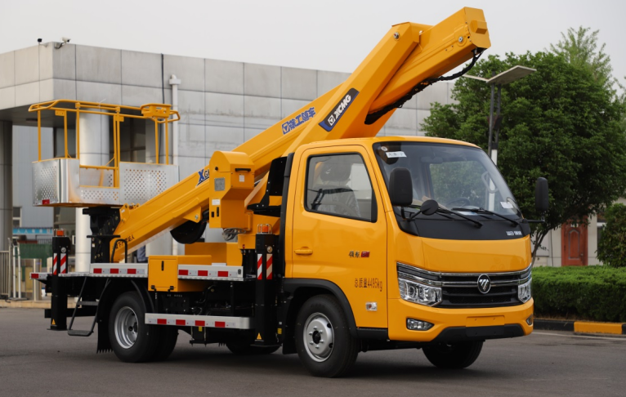
2 | 重型罐式货车（新型水车）：总质量≥16吨；罐体总容量≥9m³；水罐两侧各装配不少于6个可气动控制调整角度的花洒或鸭嘴喷头；控制方式为驾驶室和车身电控；浇灌水流量大于1600L/min；水泵为液压驱动，水泵转速控制不受车速影响，车辆配备PTO定速方式的恒速装置。 | 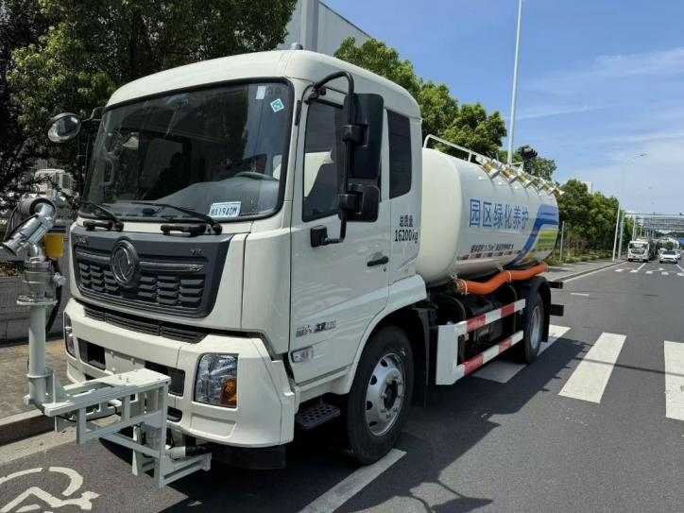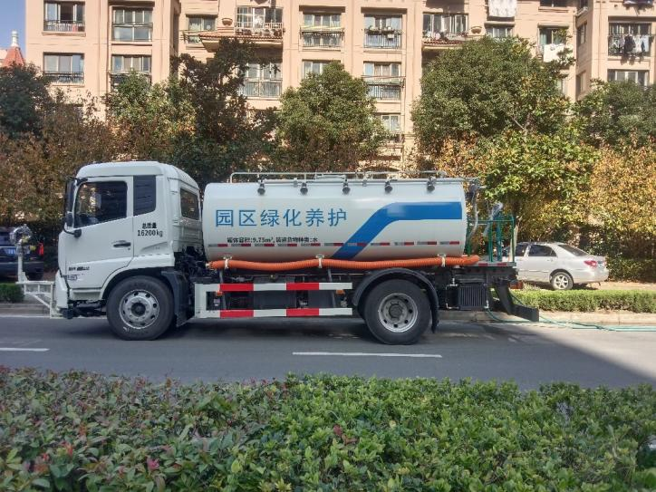
3 | 中型载货专项作业车（普通水车）：总质量≥11吨 | 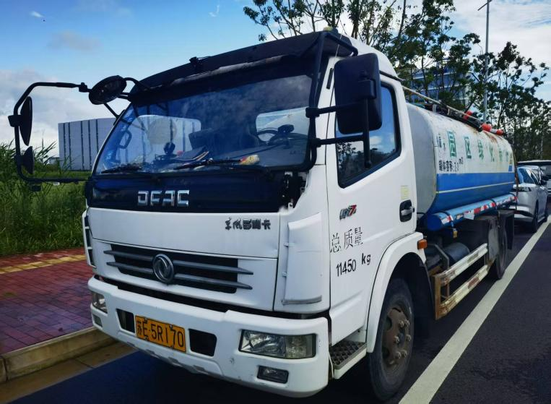
4 | 重型厢式/栏板货车（清运卡车）：实际载重量：≥1.6吨，白色，每个标至少配备一辆（图片仅供参考）。 | 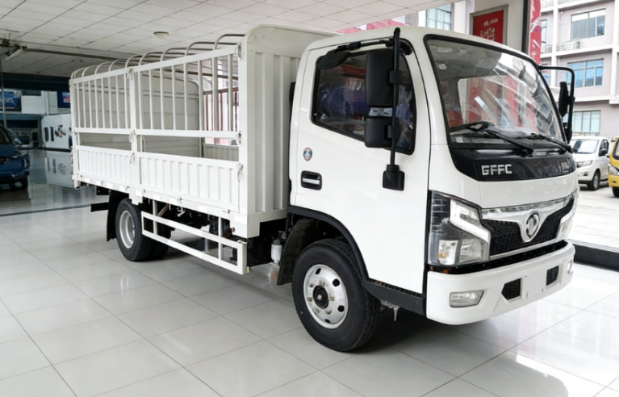
5 | 小型普通客车（巡视车）：车辆类型为轻型普通货车或轿车。 | 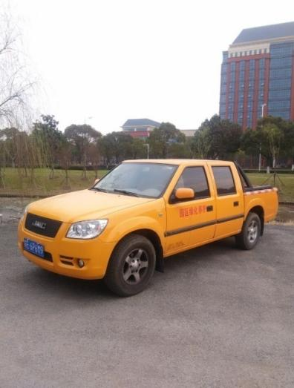
6 | 轻型专门用途货车（防撞车）：采用重载皮卡底盘：总质量≥2800kg、发动机排量≥2.0T、功率≥120KW、 扭矩≥380N.m。采用知名品牌防撞垫、防撞缓冲等级≥2000kg-70km/h。 | 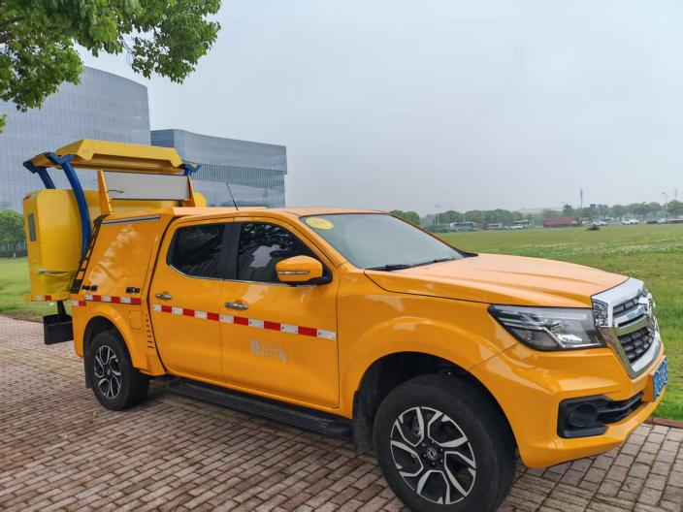

二、设施设备
7 | 乘骑式草坪修剪机：双缸发动机，刀片宽度为≥42英寸，剪草高度可调范围在2.5-10厘米，后排草袋容量≥360升。 | 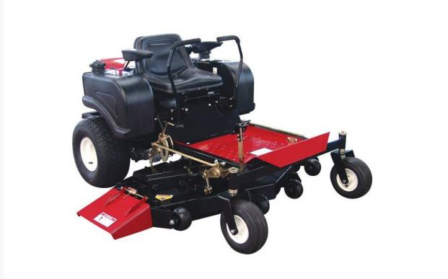
8 | 手推式草坪修剪机：自走式，剪草高度可调范围在2-8厘米。 | 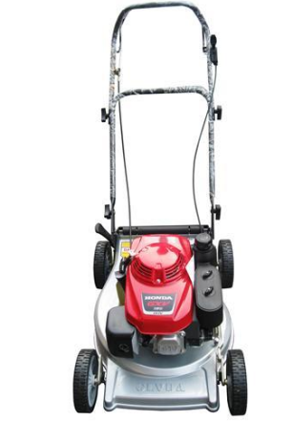
9 | 电动深耕施肥机：手扶轮式，窄机身，适配树池、窄绿带，匹配乔木30-60cm深耕层、灌木20-40cm深耕层。 | 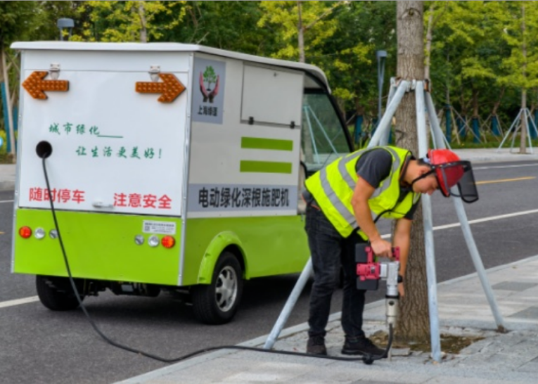
10 | 电动高杆锯：采用电动驱动，转速为≥5000转/分钟‌。 | 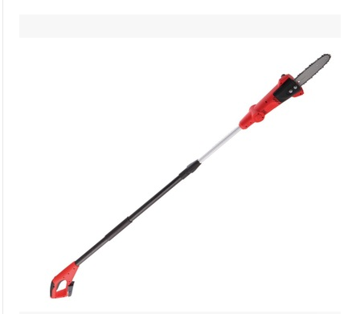
11 | 单手电锯：采用无刷电机技术，提供多种电池容量与电压选择，包括4.0Ah、6.0Ah、7.5Ah等锂电池选项，并搭配6寸或8寸链条。 | 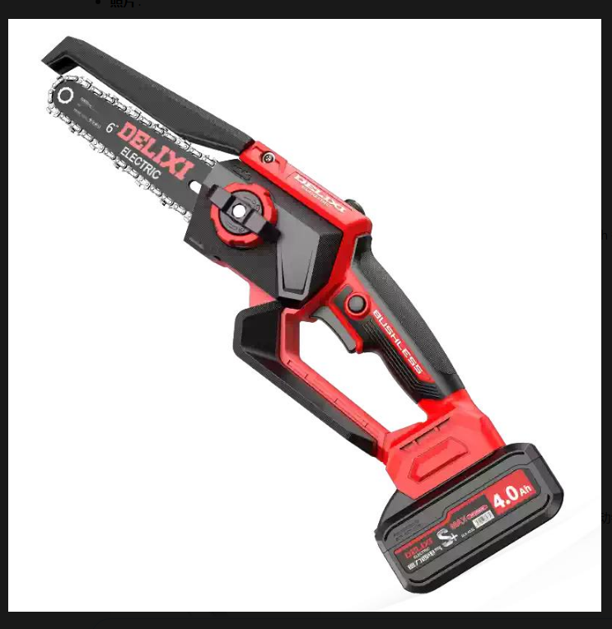
12 | 电动扶树器：扶正行程300mm-800mm（顶推/提拉可调，满足树木歪斜角度补偿）；最大扶正力5T-8T（额定承重。 | 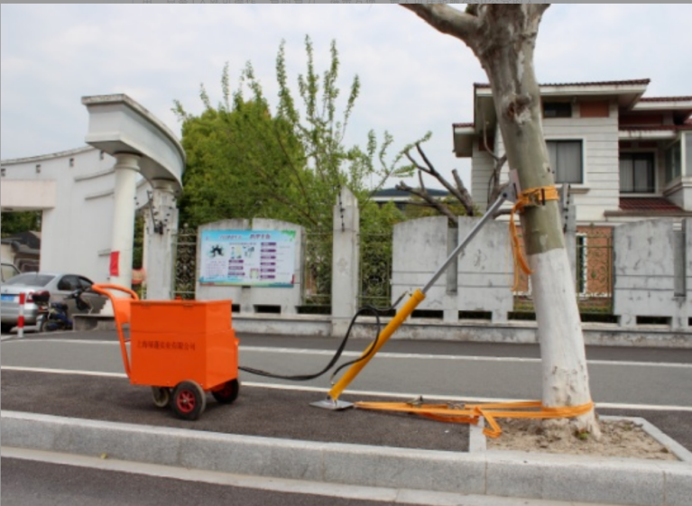
13 | 背带式吹风机：功率≥3千瓦，最大风速在≥80米/秒以上。 | 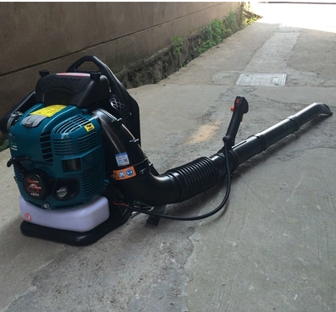
14 | 电动绿篱机：切割转速为3000rpm，电机效率为400W，切割长度为60cm。 | 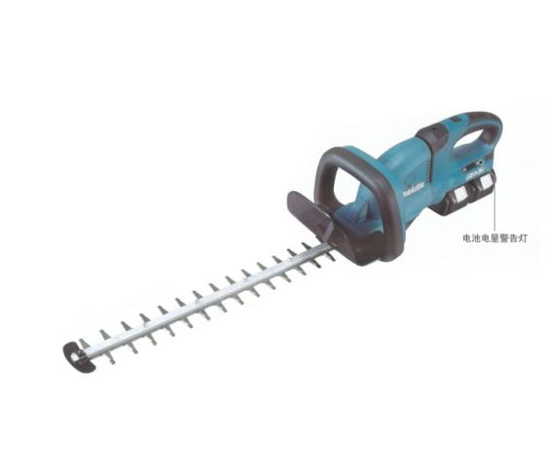
15 | 水泵：3寸，流量不低于500升/分钟。 | 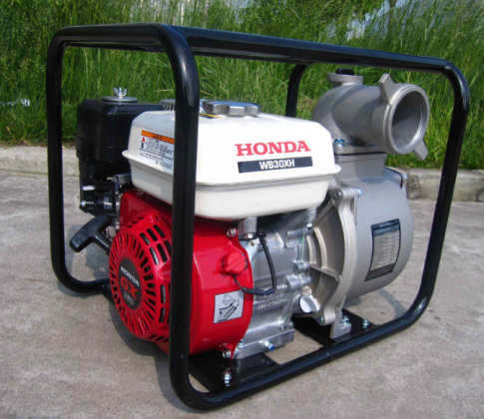
16 | 自动化绿篱修剪车：修剪作业时能自动避障，水平、平面、立面修剪距离约2.2m、1.8m、3.0m。 | 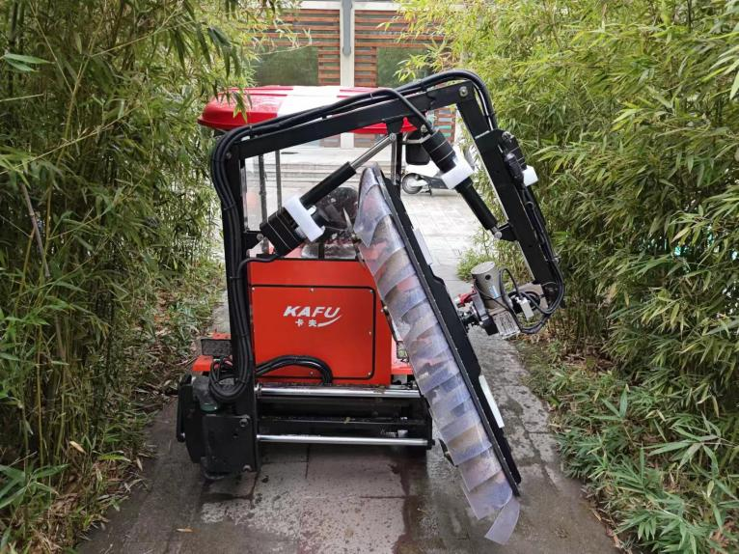
17 | 作业对讲机：手持式，基于公共通信网络的对讲设备，标段内项目组成员、各班组长需每人配备一部。 | 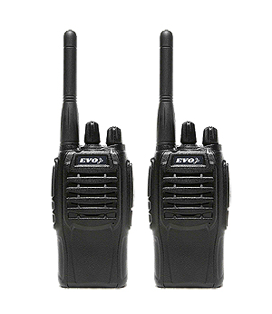
18 | 其他设施设备：交通安全锥桶、绿化养护作业安全提示牌、高空作业安全带、口罩、护目镜三轮车等 | 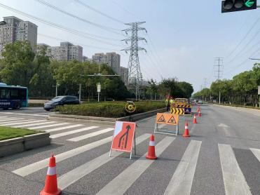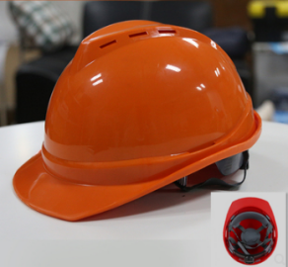
19 | 工人服装：所有服装为作业人员一组合套（春秋套装2套、冬季套装2套、夏装套装2套、雨衣套装1套、工作帽套装1套、棉马甲2套、反光安全马甲2套、反光背带1套、河道作业时应符合临水作业的相关要求，配备救生衣等）  春秋套装：主要面料为65% 聚酯纤维 + 35% 棉混纺帆布（或涤棉加厚纱卡）。  冬季套装：主要面料为100% 聚酯纤维牛津布（加 PU 防水涂层），羊羔绒 / 摇粒绒复合填充。  夏季套装：主要面料为100% 聚酯纤维速干网眼布（或涤氨弹力面料）。  服装发放时间为：进场核验期间各发放一套，第二年下半年再各发放一套。  要求所有服装上身须缝制能够插胸卡的透明卡袋，所有服装上身须缝制左右肩扣配套安全小闪灯的肩夹使用。  要求所有服装上装、下装、帽子、背心等都须印有反光条。 | 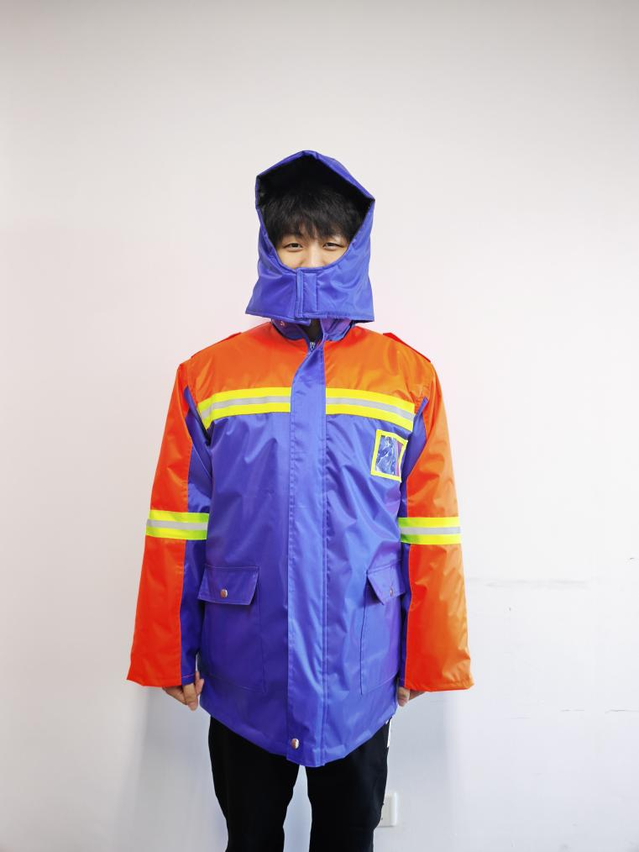  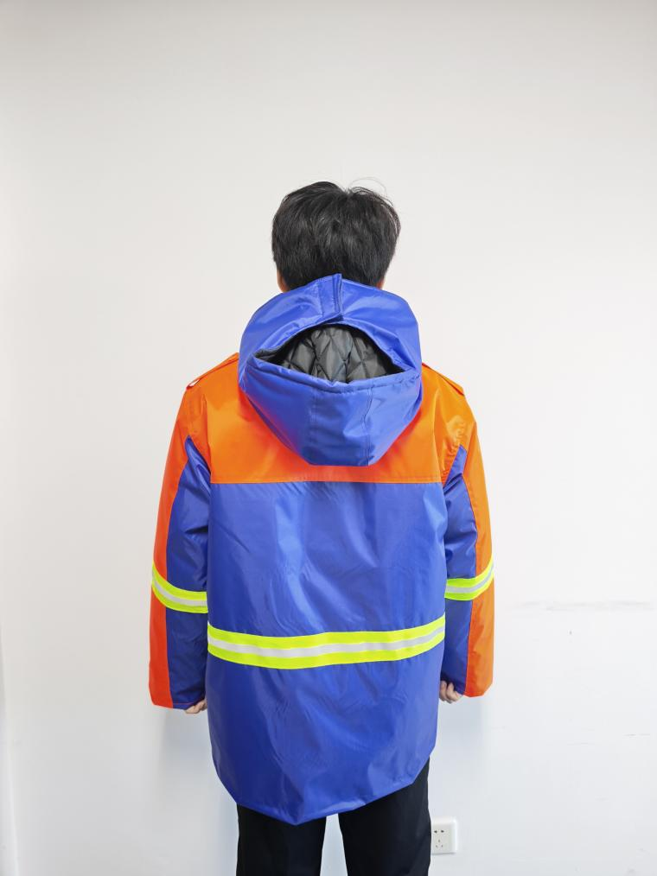
20 | 作业无人机：吊运载重≥85kg，撒播容量≥120L，激光雷达+AI全向避障、AR辅助。 | 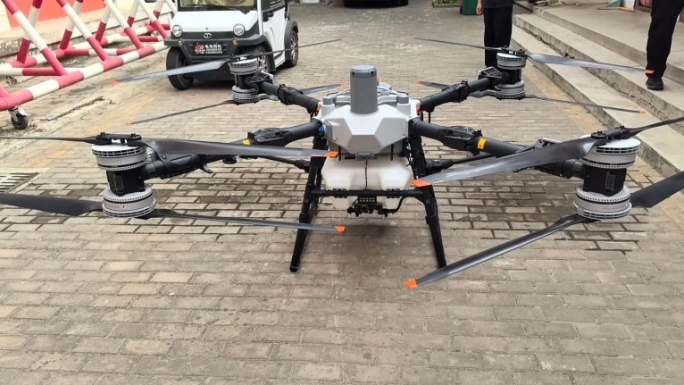
21 | 警示标志：  1、两侧40*40*1.2镀锌管立柱，立柱内侧面激光切缝3MM*600MM，将3MM厚镀锌板插入切缝约40MM与管壁紧密贴合，在管内壁隐藏焊接固定，内部焊接完成后立柱顶部焊接封口板，板材下端与管壁点焊，立柱底部焊接预埋底板。  2、两端立柱总高度1800MM，地面以上指示牌净高度1400MM至1500MM，每根立柱混凝土基础尺寸不小于200×200×300mm（300为深度）。3、银色镀锌管和镀锌板:表面前处理使用纳米陶化喷淋工艺，彻底清除表面油污杂质，生成纳米级陶瓷转化膜，使后期粉末附着力更强+静电粉末喷涂。 | 